BỘ GIÁO DỤC VÀ ĐÀO TẠO
TRƯỜNG ĐẠI HỌC KIÊN GIANG



BÁO CÁO TỔNG KẾT

ĐỀ TÀI THAM GIA XÉT TẶNG GIẢI THƯỞNG
SINH VIÊN NGHIÊN CỨU KHOA HỌC NĂM 2025

THIẾT KẾ WEBSITE LƯU TRỮ THÔNG TIN NGHIÊN CỨU KHOA HỌC THUỘC KHOA THÔNG TIN TRUYỀN THÔNG

Lĩnh vực khoa học và công nghệ:
Chuyên ngành thuộc lĩnh vực khoa học và công nghệ:
(Ghi rõ chuyên ngành cụ thể thuộc 06 lĩnh vực khoa học
và công nghệ xét tặng giải thưởng)

TRƯỜNG ĐẠI HỌC KIÊN GIANG
<TÊN KHOA>



BÁO CÁO TỔNG KẾT

ĐỀ TÀI THAM GIA XÉT TẶNG GIẢI THƯỞNG
SINH VIÊN NGHIÊN CỨU KHOA HỌC NĂM 2025

THIẾT KẾ WEBSITE LƯU TRỮ THÔNG TIN NGHIÊN CỨU KHOA HỌC THUỘC KHOA THÔNG TIN TRUYỀN THÔNG

Lĩnh vực khoa học và công nghệ:
Chuyên ngành thuộc lĩnh vực khoa học và công nghệ: (Ghi rõ chuyên ngành cụ thể thuộc 06 lĩnh vực khoa học và công nghệ xét tặng giải thưởng)

Sinh viên thực hiện: <họ và tên> Nam, Nữ:
(Ghi rõ họ và tên sinh viên chịu trách nhiệm chính thực hiện công trình/đề tài)
Chuyên ngành:
Người hướng dẫn chính: <Chức danh khoa học, học vị, họ tên>

Mục Lục
PHẦN I. MỞ ĐẦU 5
1. TỔNG QUAN TÌNH HÌNH NGHIÊN CỨU THUỘC LĨNH VỰC CỦA ĐỀ TÀI 5
1.1 Tình hình nghiên cứu ngoài nước 5
1.2 Tình hình nghiên cứu trong nước 7
1.3 Lý do chọn đề tài 7
1.4 Mục tiêu của đề tài 8
1.4.1 Mục tiêu chung 8
1.4.2 Mục tiêu cụ thể 8
1.5 Phương pháp nghiên cứu và kỹ thuật sử dụng 9
1.6 Đối tượng và phạm vi nghiên cứu 9
PHẦN II. KẾT QUẢ NGHIÊN CỨU VÀ THẢO LUẬN 10
CHƯƠNG 1. NGHIÊN CỨU CƠ SỞ LÝ THUYẾT 10
1.1 Cơ sở lý thuyết 10
1.2 Kết quả nghiên cứu đạt được 10
1.3 Đánh giá về kết quả 11
CHƯƠNG 2. PHÂN TÍCH VÀ THIẾT KẾ HỆ THỐNG 12
2.1 Các nội dung được phân tích và thiết kế 12
2.1.1 Mô hình phân quyền người dùng 12
2.1.2 Mô hình chức năng: 12
2.2 Kết quả nghiên cứu đạt được 16
2.3 Đánh giá kết quả nghiên cứu 16
CHƯƠNG 3. XÂY DỰNG VÀ TRIỂN KHAI HỆ THỐNG 17
3.1 Kết quả nghiên cứu đạt được 17
3.1.1. Giao diện trang đăng nhập 17
3.1.2. Giao diện trang chủ của quản trị viên 17
3.1.3. Giao diện trang quản lý đề tài 18
3.1.3.1. Giao diện đăng ký nhóm sinh viên 18
3.1.3.2. Giao diện đăng ký nhóm giảng viên 18
3.1.3.3. Giao diện đăng ký đề tài sinh viên (cấp khoa) 19
3.1.3.4. Giao diện đăng ký đề tài giảng viên (cấp trường) 19
3.1.3.5 Giao diện đăng ký hội đồng 20
3.1.3.6. Giao diện gia hạn đề tài sinh viên (cấp khoa) 20
3.1.3.7. Giao diện gia hạn đề tài giảng viên (cấp trường) 21
3.1.4. Giao diện danh sách đề tài sinh viên chờ duyệt 21
3.1.5. Giao diện danh sách đề tài giảng viên chờ duyệt 22
3.1.6. Giao diện nghiệm thu đề tài cấp khoa 22
3.1.7. Giao diện nghiệm thu đề tài cấp trường 23
3.1.8. Giao diện chi tiết đề tài 23
3.1.9. Giao diện danh sách đề tài 24
3.1.10. Giao diện xuất file excel 24
3.2. Trang dành cho người dùng 25
3.2.1. Giao diện trang chủ 25
3.2.2. Giao diện trang danh sách đề tài 26
3.3 Đánh giá kết quả nghiên cứu 26
PHẦN III. KẾT LUẬN VÀ KIẾN NGHỊ 28
1. Kết luận 28
2. Kiến nghị 28
TÀI LIỆU THAM KHẢO 30

Danh Mục Hình
Hình 1: PubMed Central 6
Hình 2: UK Research and Innovation 7
Hình 3: German National Library of Science and Technology 7
Hình 4: Cổng thông tin Khoa học và Công nghệ Quốc gia 8
Hình 5: Phân quyền nhóm người dùng 13
Hình 6: Chức năng quản lý đề tài 14
Hình 7: Chức năng quản lý nghiệm thu đề tài 14
Hình 8: Chức năng quản lý nhóm giảng viên và sinh viên 14
Hình 9: Chức năng quản lý hội đồng 15
Hình 10: Chức năng tìm kiếm đề tài 15
Hình 11: Chức năng tìm kiếm đề tài và xem chi tiết đề tài 15
Hình 12: Chức năng tìm kiếm đề tài và xem chi tiết đề tài 16
Hình 13: Mô hình cơ sở dữ liệu 16
Hình 14: Chức năng đăng nhập 18
Hình 15: Giao diện trang chủ 18
Hình 16: Thanh menu chính 19
Hình 17: Giao diện trang quản lý đề tài 19
Hình 18: Quản lý đề tài sinh viên (cấp khoa) 19
Hình 19: Quản lý đề tài giảng viên (cấp trường) 20
Hình 20: Đăng ký đề tài sinh viên (cấp khoa) 20
Hình 21: Đăng ký đề tài giảng viên (cấp trường) 21
Hình 22: Đăng ký danh sách hội đồng 21
Hình 23: Gia hạn đề tài cấp khoa 22
Hình 24: Gia hạn đề tài cấp trường 22
Hình 25: Duyệt đề tài đăng ký cấp khoa 23
Hình 26: Duyệt đề tài đăng ký cấp trường 23
Hình 27: Nghiệm thu đề tài cấp khoa 24
Hình 28: Nghiệm thu đề tài cấp trường 24
Hình 29: Trang chi tiết đề tài 25
Hình 30: Trang danh sách đề tài 25
Hình 31: Xuất excel chi tiết đề tài 26
Hình 32: Trang chủ 26
Hình 33: Trang danh sách đề tài 27

PHẦN I. MỞ ĐẦU

1. TỔNG QUAN TÌNH HÌNH NGHIÊN CỨU THUỘC LĨNH VỰC CỦA ĐỀ TÀI

1.1 Tình hình nghiên cứu ngoài nước
Nhiều quốc gia phát triển đã xây dựng các nền tảng số hiện đại để lưu trữ, quản lý và chia sẻ thông tin nghiên cứu khoa học, như các cổng thông tin nghiên cứu của Mỹ, Anh, Đức, Nhật Bản, v.v. Các nền tảng này cho phép các nhà khoa học dễ dàng chia sẻ, truy cập và tìm kiếm thông tin nghiên cứu, cũng như quản lý các dự án nghiên cứu một cách hiệu quả.
Việc áp dụng các giải pháp công nghệ tiên tiến và các tiêu chuẩn quản lý thông tin nghiên cứu khoa học quốc tế đã giúp nâng cao chất lượng, tính minh bạch và khả năng tiếp cận của hoạt động nghiên cứu khoa học ở các quốc gia này.
Một số ví dụ về các nền tảng số lưu trữ thông tin nghiên cứu tiêu biểu ở các quốc gia phát triển bao gồm:
- Mỹ
- PubMed Central (PMC) - Cổng thông tin chuyên về y học và sinh học
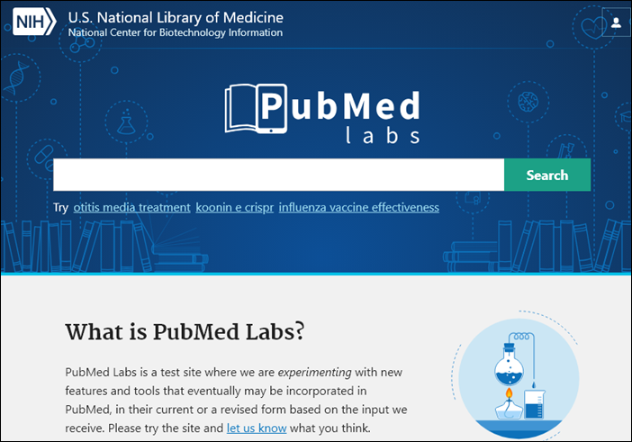
Hình 1: PubMed Central
- Anh:
- UK Research and Innovation (UKRI) - Cổng thông tin nghiên cứu và đổi mới sáng tạo của Vương quốc Anh
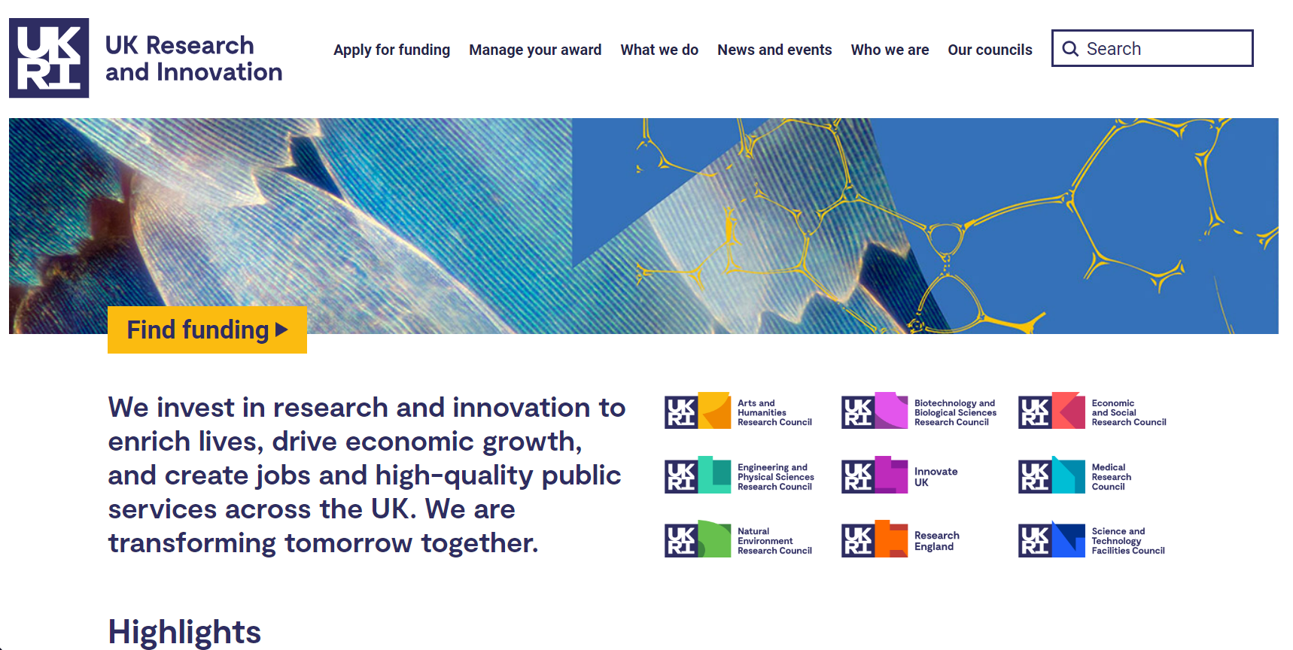
Hình 2: UK Research and Innovation
- Đức:
- German National Library of Science and Technology (TIB) - Thư viện số lớn nhất về khoa học và công nghệ ở Đức
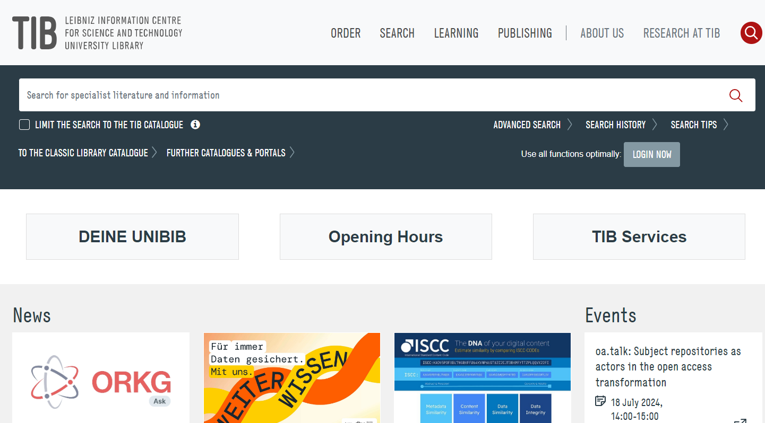
Hình 3: German National Library of Science and Technology

1.2 Tình hình nghiên cứu trong nước
Việt Nam đã có một số các website và cổng thông tin nghiên cứu khoa học, như Cổng thông tin Khoa học và Công nghệ Quốc gia, Cổng thông tin Khoa học Công nghệ của các bộ, ngành và địa phương.
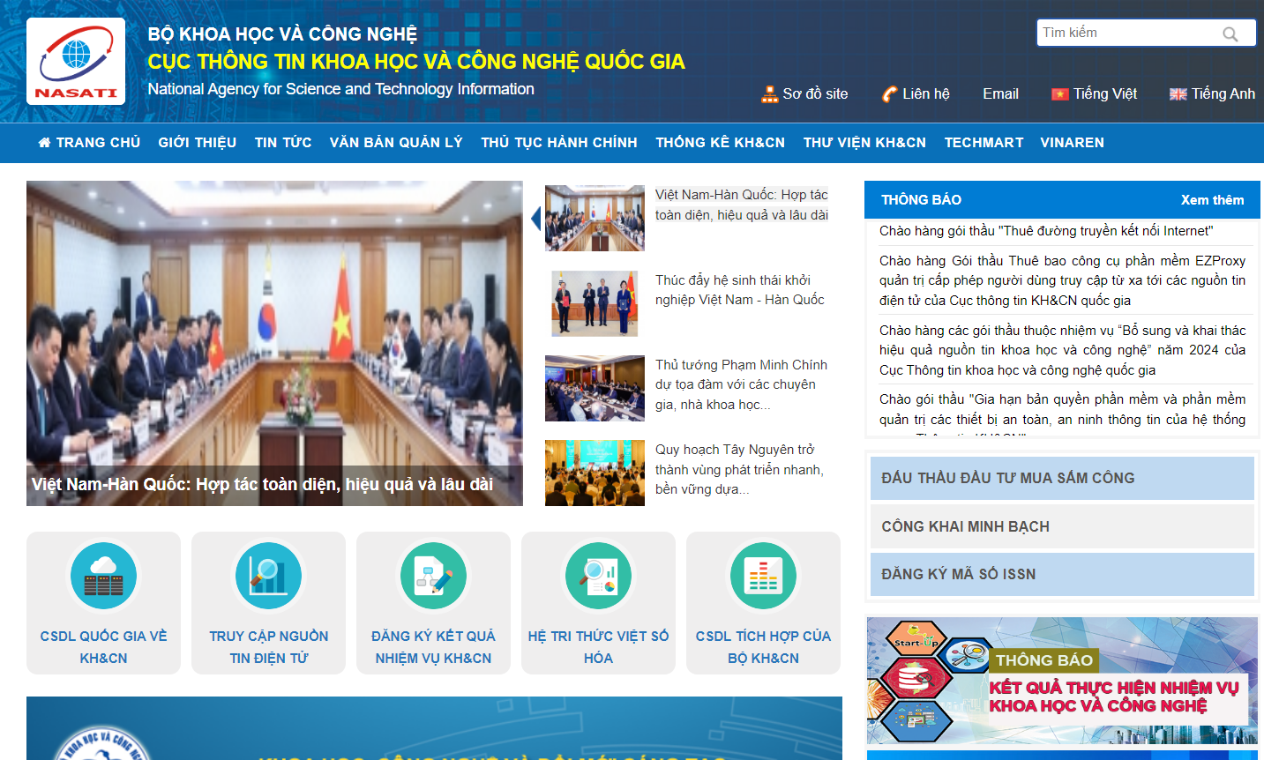
Hình 4: Cổng thông tin Khoa học và Công nghệ Quốc gia
Tuy nhiên, các website này chủ yếu tập trung vào lưu trữ và chia sẻ thông tin chung, chưa thực sự phát huy được vai trò như một nền tảng để các nhà nghiên cứu chia sẻ, trao đổi và quản lý dữ liệu nghiên cứu chi tiết.
Việt Nam đang nỗ lực đẩy mạnh ứng dụng công nghệ thông tin (CNTT) trong hoạt động nghiên cứu khoa học, nhưng vẫn còn nhiều việc cần làm để nâng cao hiệu quả quản lý và chia sẻ thông tin nghiên cứu.

1.3 Lý do chọn đề tài
Trong bối cảnh khoa học và công nghệ phát triển nhanh chóng, việc lưu trữ và chia sẻ thông tin nghiên cứu là vô cùng quan trọng. Một website chuyên dụng sẽ giúp các nhà nghiên cứu, giảng viên và sinh viên trong khoa dễ dàng truy cập, tìm kiếm và tham khảo các tài liệu, dữ liệu nghiên cứu một cách hiệu quả. Điều này không chỉ thúc đẩy quá trình học tập và nghiên cứu, mà còn góp phần nâng cao chất lượng đào tạo của trường Đại học Kiên Giang nói chung và khoa Thông tin và Truyền Thông nói riêng.
Website lưu trữ thông tin nghiên cứu sẽ giúp tăng tính minh bạch và trách nhiệm giải trình của các hoạt động nghiên cứu trong khoa. Các nghiên cứu, kết quả và ấn phẩm khoa học sẽ được lưu giữ một cách có hệ thống, tạo điều kiện cho việc kiểm tra, đánh giá và giám sát chất lượng của các công trình nghiên cứu. Điều này không chỉ nâng cao uy tín của khoa, mà còn thúc đẩy văn hóa học thuật lành mạnh và chuyên nghiệp. Website này còn có thể được sử dụng như một kênh chia sẻ, lan tỏa các kết quả nghiên cứu ra công chúng. Điều này không chỉ giúp các nhà khoa học, giảng viên chia sẻ công trình của mình với cộng đồng, mà còn thúc đẩy sự tương tác, hợp tác giữa khoa và xã hội. Điều này góp phần nâng cao vị thế và ảnh hưởng của khoa Thông tin Truyền thông đối với cộng đồng.
Cuối cùng, website lưu trữ thông tin nghiên cứu cũng có thể được xem là một minh chứng cho năng lực công nghệ và kỹ năng số của khoa Thông tin & Truyền thông. Việc thiết kế, vận hành và quản lý một website như vậy sẽ tạo cơ hội cho các sinh viên, nghiên cứu viên trong khoa thực hành, nâng cao kỹ năng ứng dụng CNTT vào các lĩnh vực chuyên môn.
Chính vì lẽ đó, đề tài: “Thiết kế website lưu trữ thông tin nghiên cứu khoa học thuộc khoa Thông tin Truyền thông” rất cần thiết và mang lại nhiều lợi ích. Nó không chỉ thúc đẩy quá trình học tập, nghiên cứu, mà còn góp phần nâng cao uy tín, vị thế của khoa trong cộng đồng học thuật và xã hội.

1.4 Mục tiêu của đề tài

1.4.1 Mục tiêu chung
Thiết kế website lưu trữ thông tin nghiên cứu khoa học thuộc Khoa Thông Tin & Truyền Thông.

1.4.2 Mục tiêu cụ thể
- Phân tích thiết kế hệ thống nhằm xây dựng cơ sở dữ liệu cho việc quản lý các đề tài, dự án công nghệ do cán bộ, giáo viên, sinh viên tại khoa Thông Tin & Truyền Thông thực hiện.
- Thiết kế website quản lý thông tin hồ sơ các đề tài, dự án khoa học và công nghệ do cán bộ, giáo viên, sinh viên tại khoa Thông Tin & Truyền Thông thực hiện.

1.5 Phương pháp nghiên cứu và kỹ thuật sử dụng
Đề tài sử dụng phương pháp nghiên cứu kết hợp giữa lý thuyết và thực hành. Cụ thể:
- Thu thập dữ liệu từ thực tế quản lý đề tài tại Khoa Thông tin và Truyền thông.
- Phân tích hệ thống bằng các mô hình như: mô hình chức năng (DFD), mô hình thực thể liên kết (ERD), sơ đồ kiến trúc hệ thống.
- Thiết kế cơ sở dữ liệu trên nền MySQL.
- Lập trình hệ thống bằng ngôn ngữ PHP kết hợp với HTML, CSS, JavaScript để xây dựng giao diện người dùng.

1.6 Đối tượng và phạm vi nghiên cứu
- Đối tượng nghiên cứu: Các đề tài nghiên cứu khoa học của giảng viên và sinh viên thuộc Khoa Thông tin và Truyền thông.
- Phạm vi nghiên cứu: Xây dựng hệ thống thử nghiệm có khả năng quản lý thông tin đề tài theo từng nhóm người dùng (quản trị viên, giảng viên, sinh viên), hỗ trợ các chức năng tra cứu, lọc theo năm, tải file báo cáo và nghiệm thu.

PHẦN II. KẾT QUẢ NGHIÊN CỨU VÀ THẢO LUẬN

CHƯƠNG 1. NGHIÊN CỨU CƠ SỞ LÝ THUYẾT

1.1 Cơ sở lý thuyết
Trong chương này, nhóm nghiên cứu đã trình bày đầy đủ các kiến thức liên quan đến công nghệ được sử dụng trong hệ thống. Mỗi công nghệ đóng vai trò riêng trong việc xây dựng website, cụ thể:
- HTML (Hypertext Markup Language): là nền tảng xây dựng khung xương của website.
- CSS (Cascading Style Sheets): giúp định dạng, tạo bố cục và cải thiện giao diện hiển thị.
- JavaScript: tăng cường khả năng tương tác người dùng với website.
- PHP: xử lý logic, điều phối truy vấn dữ liệu từ máy chủ.
- MySQL: lưu trữ toàn bộ thông tin đề tài và người dùng trong cơ sở dữ liệu quan hệ.
- XAMPP: công cụ tích hợp giúp thiết lập môi trường phát triển local thuận tiện.
- BOOTSTRAP: framework này giúp quá trình thiết kế giao diện trở nên nhanh chóng và tiện lợi hơn, đẩy nhanh tiến độ dự án.
Các kiến thức lý thuyết trên đã được áp dụng linh hoạt vào quy trình thiết kế và xây dựng hệ thống. Từ đó tạo nền tảng vững chắc cho toàn bộ quá trình phát triển website.

1.2 Kết quả nghiên cứu đạt được
Chương này là nền tảng lý thuyết trọng yếu cho toàn bộ quá trình phát triển hệ thống. Nhóm nghiên cứu đã tìm hiểu sâu về các công nghệ cốt lõi trong phát triển web, từ đó phân tích cách thức ứng dụng thực tiễn vào việc xây dựng hệ thống lưu trữ đề tài. Cụ thể:
- Hệ thống hóa các kiến thức nền tảng về lập trình web, ngôn ngữ PHP, cơ sở dữ liệu MySQL và công nghệ liên quan như HTML, CSS, JavaScript.
- Xác định rõ được các công nghệ sẽ sử dụng và lý do lựa chọn công nghệ phù hợp với yêu cầu đề tài.
- Tạo nền tảng kiến thức vững chắc giúp nhóm thực hiện phần phân tích, thiết kế và xây dựng hệ thống một cách có định hướng và logic.
Qua đó, nhóm đã nắm vững nguyên lý hoạt động của từng công nghệ và xác định được lộ trình triển khai thực tế trong dự án. Ngoài ra, nhóm cũng tìm hiểu về mối quan hệ tương hỗ giữa các công nghệ, từ đó tạo ra một kiến trúc hệ thống hài hòa và hiệu quả.

1.3 Đánh giá về kết quả
Phần cơ sở lý thuyết đã cung cấp nền móng kiến thức đầy đủ và có hệ thống để phục vụ cho quá trình triển khai đề tài. Các tài liệu và kiến thức được tham khảo là hợp lý, cập nhật và có độ tin cậy cao. Nội dung được trình bày rõ ràng, có liên hệ với thực tiễn, không mang tính lý thuyết suông. Đây là bước đi quan trọng, góp phần quyết định sự thành công của dự án phát triển hệ thống quản lý đề tài nghiên cứu khoa học.
Tuy nhiên, để phát huy tối đa hiệu quả của phần lý thuyết, cần kết hợp chặt chẽ giữa lý thuyết và thực hành trong quá trình triển khai, đồng thời có thể mở rộng tìm hiểu thêm các công nghệ mới nếu muốn nâng cấp hệ thống trong tương lai.

CHƯƠNG 2. PHÂN TÍCH VÀ THIẾT KẾ HỆ THỐNG

2.1 Các nội dung được phân tích và thiết kế
Việc phân tích và thiết kế hệ thống đóng vai trò quan trọng trong quy trình phát triển phần mềm, đặc biệt là đối với một hệ thống quản lý dữ liệu nghiên cứu có nhiều thành phần tương tác và phân quyền sử dụng như trong đề tài này. Nhóm nghiên cứu đã triển khai các bước phân tích theo mô hình hệ thống thông tin truyền thống, kết hợp với phương pháp tiếp cận hướng đối tượng và hướng chức năng nhằm đảm bảo tính toàn diện, linh hoạt và dễ mở rộng.

2.1.1 Mô hình phân quyền người dùng
Hệ thống phân chia quyền truy cập và thao tác theo ba nhóm chính: quản trị viên, giảng viên và sinh viên. Mỗi nhóm có các chức năng riêng biệt như đăng nhập, xem và chỉnh sửa thông tin, phê duyệt đề tài, tải báo cáo... giúp đảm bảo an toàn và phân công nhiệm vụ rõ ràng.
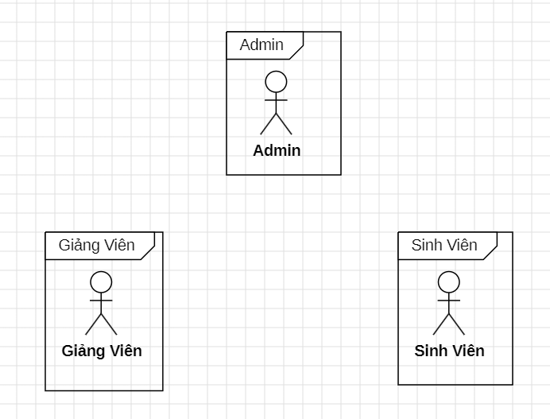
Hình 5: Phân quyền nhóm người dùng

2.1.2 Mô hình chức năng:
Mô hình hóa các chức năng chính theo từng đối tượng sử dụng, ví dụ: quản lý tài khoản, đăng ký đề tài, nghiệm thu, gia hạn, xuất dữ liệu... nhằm xác định luồng xử lý dữ liệu phù hợp với nghiệp vụ thực tế.
a. Người quản trị
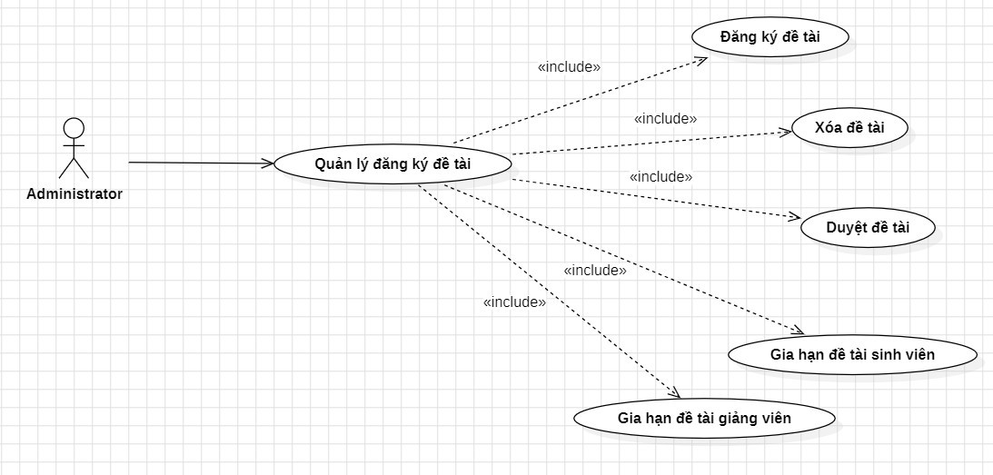
Hình 6: Chức năng quản lý đề tài
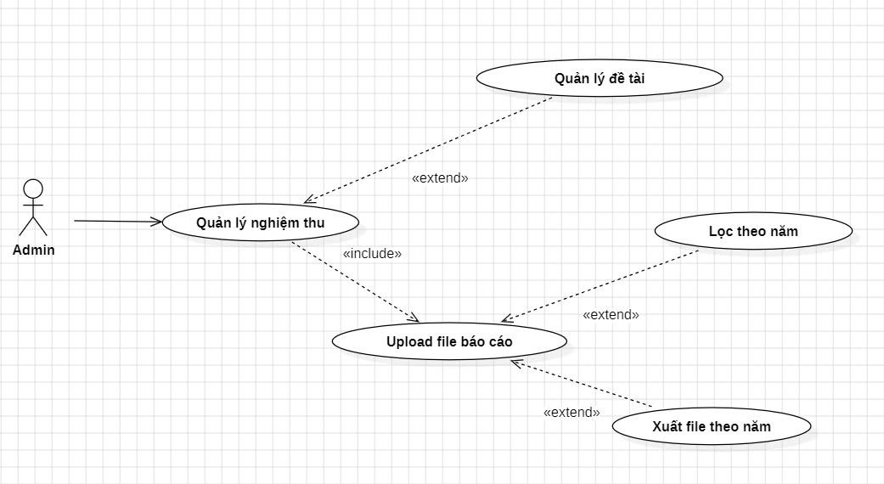
Hình 7: Chức năng quản lý nghiệm thu đề tài
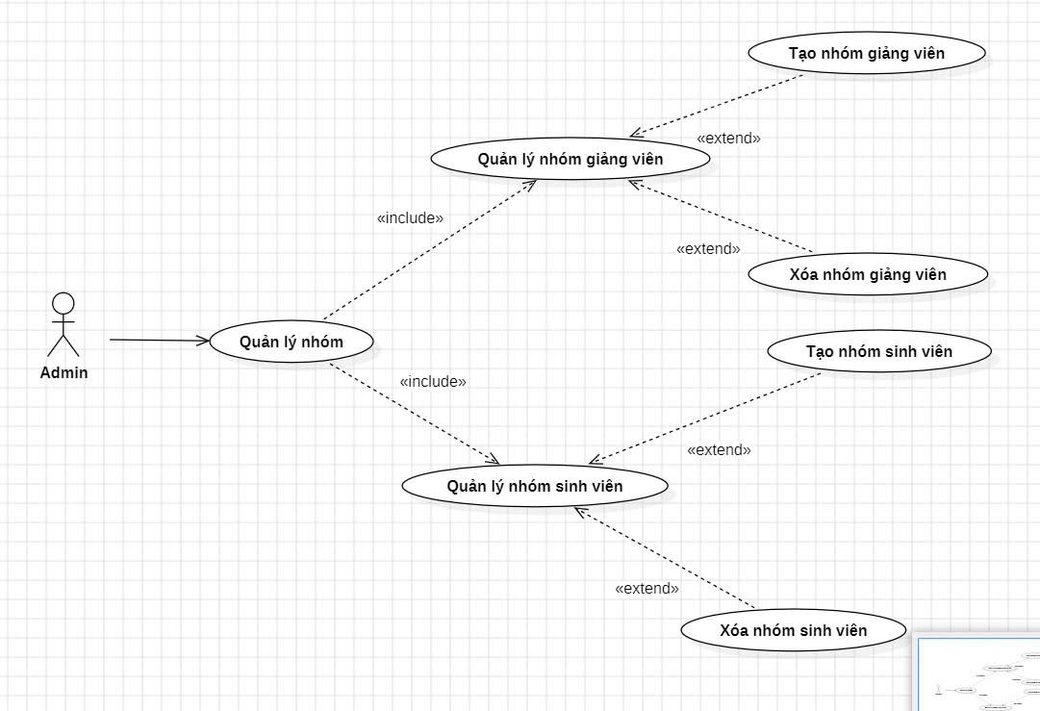
Hình 8: Chức năng quản lý nhóm giảng viên và sinh viên

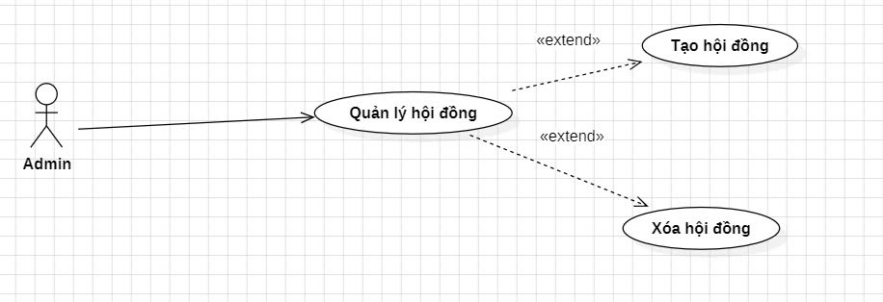
Hình 9: Chức năng quản lý hội đồng
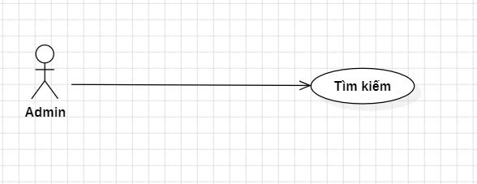
Hình 10: Chức năng tìm kiếm đề tài
b. Giảng viên
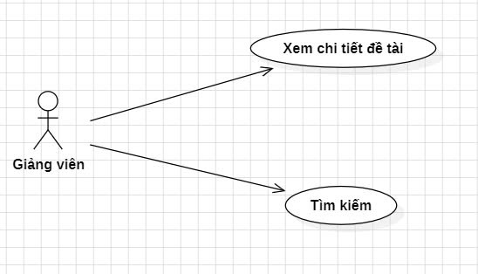
Hình 11: Chức năng tìm kiếm đề tài và xem chi tiết đề tài
c. Sinh viên
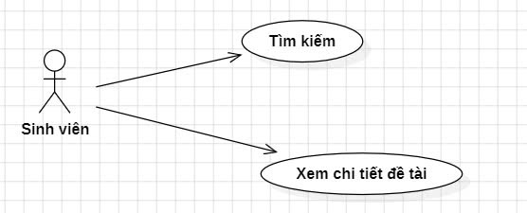
Hình 12: Chức năng tìm kiếm đề tài và xem chi tiết đề tài
- Sơ đồ luồng dữ liệu (DFD): Nhằm mô tả chi tiết cách thức dữ liệu di chuyển giữa các đối tượng trong hệ thống, nhóm đã xây dựng các cấp DFD từ mức khái quát đến mức chi tiết, thể hiện rõ các tiến trình, kho dữ liệu và luồng thông tin giữa các thành phần.
- Sơ đồ thực thể liên kết (ERD): Thiết kế mô hình quan hệ giữa các bảng cơ sở dữ liệu như bảng tài khoản, đề tài, nhóm sinh viên, giảng viên hướng dẫn, hội đồng nghiệm thu, file báo cáo... nhằm đảm bảo tính nhất quán và ràng buộc dữ liệu chặt chẽ.
- Thiết kế cơ sở dữ liệu logic và vật lý: Dựa trên ERD, nhóm nghiên cứu đã tạo bảng, thiết lập khóa chính – khóa ngoại, ràng buộc dữ liệu và xây dựng cấu trúc dữ liệu tối ưu, có khả năng mở rộng khi cần thêm bảng chức năng hoặc liên kết với hệ thống khác.
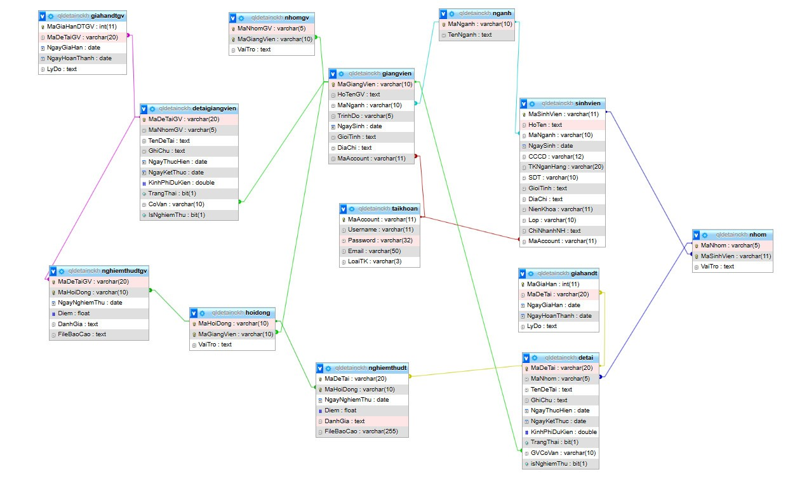
Hình 13: Mô hình cơ sở dữ liệu
Việc thiết kế mô hình hệ thống và cơ sở dữ liệu không chỉ giúp nhóm hiểu rõ hơn về cấu trúc hoạt động của ứng dụng mà còn đóng vai trò như tài liệu hướng dẫn cho việc phát triển, kiểm thử và bảo trì sau này. Những mô hình này tạo nên xương sống cho toàn bộ hệ thống, giúp quá trình lập trình đi đúng hướng và hạn chế tối đa lỗi phát sinh trong quá trình phát triển và vận hành.

2.2 Kết quả nghiên cứu đạt được
Nhóm nghiên cứu đã tiến hành phân tích hiện trạng quản lý đề tài nghiên cứu tại khoa Thông tin – Truyền thông, từ đó đưa ra các yêu cầu chức năng cần thiết cho hệ thống. Nhóm đã thiết kế chi tiết sơ đồ phân quyền, sơ đồ luồng dữ liệu (DFD), sơ đồ thực thể liên kết (ERD), và cấu trúc cơ sở dữ liệu logic và vật lý. Các mô hình chức năng thể hiện rõ luồng xử lý và vai trò từng đối tượng sử dụng, đảm bảo hệ thống có khả năng quản lý toàn diện và vận hành hiệu quả.

2.3 Đánh giá kết quả nghiên cứu
Quá trình phân tích – thiết kế được thực hiện bài bản, khoa học và bám sát thực tiễn. Hệ thống thiết kế đảm bảo khả năng mở rộng, thích nghi với các thay đổi nghiệp vụ trong tương lai. Đây là bước tiền đề quan trọng để triển khai mã hóa và kiểm thử hệ thống một cách hiệu quả, đồng thời là minh chứng cho năng lực phân tích và tư duy hệ thống của nhóm nghiên cứu.

CHƯƠNG 3. XÂY DỰNG VÀ TRIỂN KHAI HỆ THỐNG

3.1 Kết quả nghiên cứu đạt được
Dựa trên kết quả phân tích – thiết kế, nhóm đã tiến hành xây dựng hệ thống. Quá trình xây dựng được chia thành nhiều giai đoạn nhỏ bao gồm:

3.1.1. Giao diện trang đăng nhập

Giao diện hiển thị form đăng nhập dành cho quản trị viên. Sau khi đăng nhập người quản trị sẽ thực hiện được các chức năng của hệ thống.
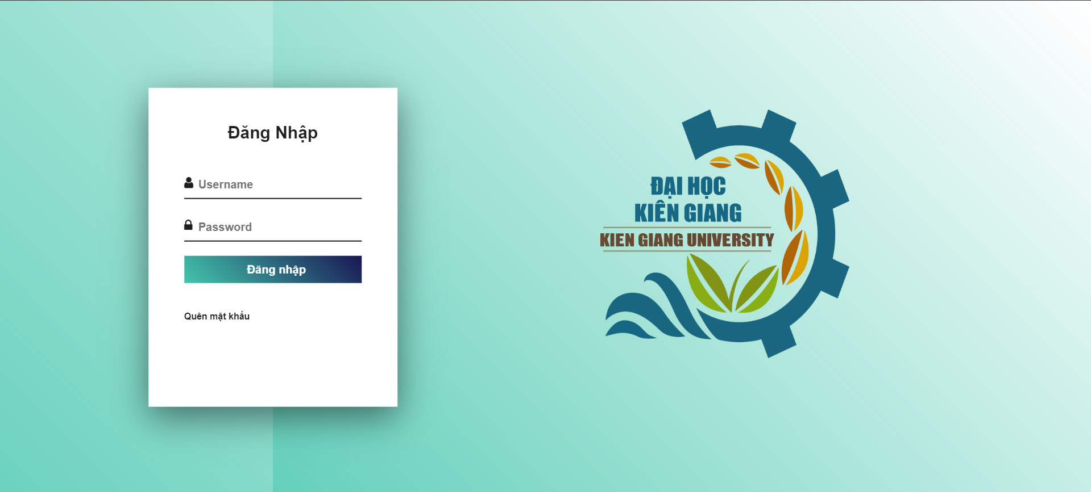
Hình 14: Chức năng đăng nhập

3.1.2. Giao diện trang chủ của quản trị viên
Giao diện hiển thị Menu chính, các banner, cho phép thực hiện chức năng tìm kiếm và chức năng đăng xuất.
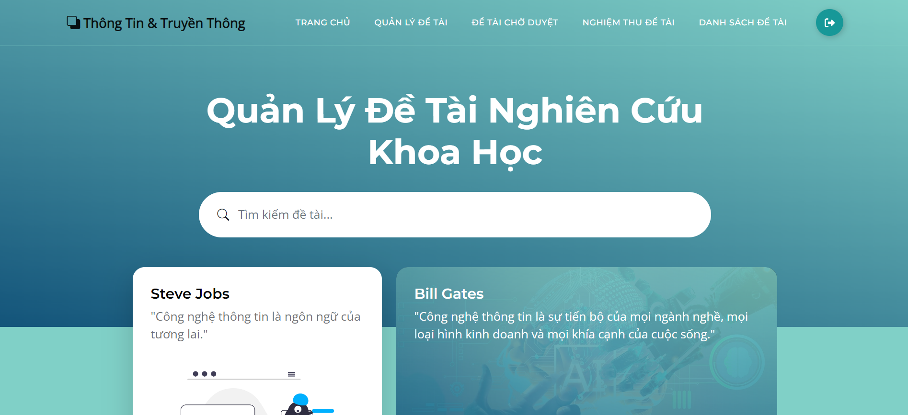
Hình 15: Giao diện trang chủ
Người quản trị nếu muốn thực hiện chức năng chỉ cần chọn vào thanh Menu sẽ dẫn đến trang thực hiện chức năng đó.
Hình 16: Thanh menu chính

3.1.3. Giao diện trang quản lý đề tài
Giao diện trang hiển thị các chức năng: Đăng ký nhóm sinh viên và giảng viên, đăng ký đề tài, đăng ký hội đồng và gia hạn đề tài.

Hình 17: Giao diện trang quản lý đề tài

3.1.3.1. Giao diện đăng ký nhóm sinh viên
Giao diện này cho phép người quản trị thêm một nhóm sinh viên thực hiện đề tài, bao gồm sẽ nhập vào mã nhóm, mã sinh viên và chức vụ của sinh viên trong nhóm.
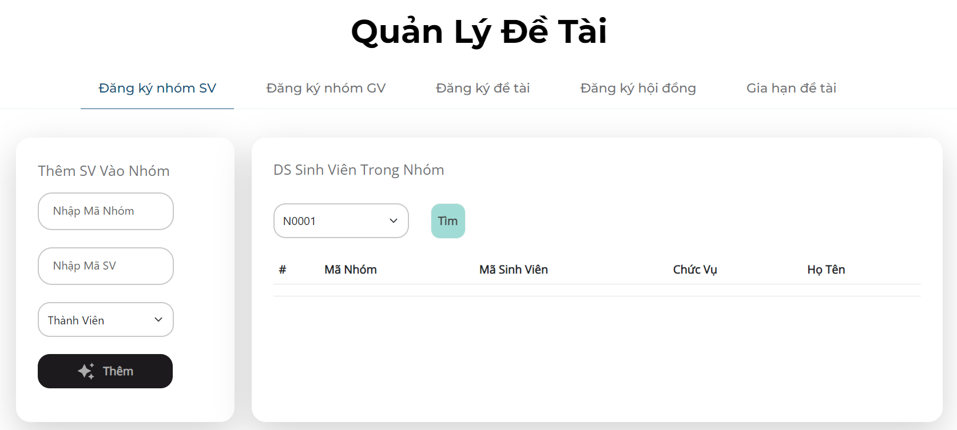
Hình 18: Quản lý đề tài sinh viên (cấp khoa)

3.1.3.2. Giao diện đăng ký nhóm giảng viên
Giao diện này cho phép người quản trị thêm một hoặc nhiều giảng viên thực hiện đề tài, bao gồm sẽ nhập vào mã nhóm giảng viên, mã giảng viên và chức vụ của giảng viên trong nhóm. Nếu giảng viên làm một mình thì chọn chức vụ “tất cả”.
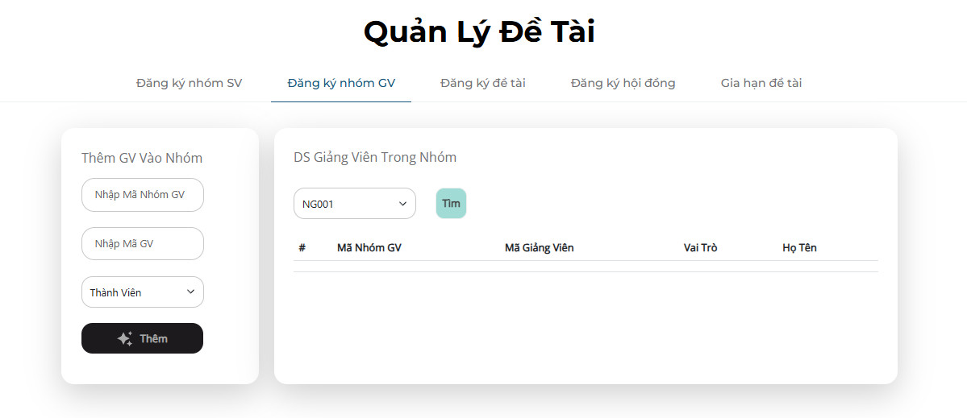
Hình 19: Quản lý đề tài giảng viên (cấp trường)

3.1.3.3. Giao diện đăng ký đề tài sinh viên (cấp khoa)
Sau khi đăng ký nhóm sinh viên thực hiện thì sẽ đến phần đăng ký đề tài. Người quản trị sẽ nhập vào mã đề tài (mã đề tài có trong hợp đồng), chọn nhóm đã đăng ký cho đề tài đó, nhập tên đề tài, ghi chú (nếu có), ngày bắt đầu, ngày kết thúc, kinh phí và giảng viên hướng dẫn.
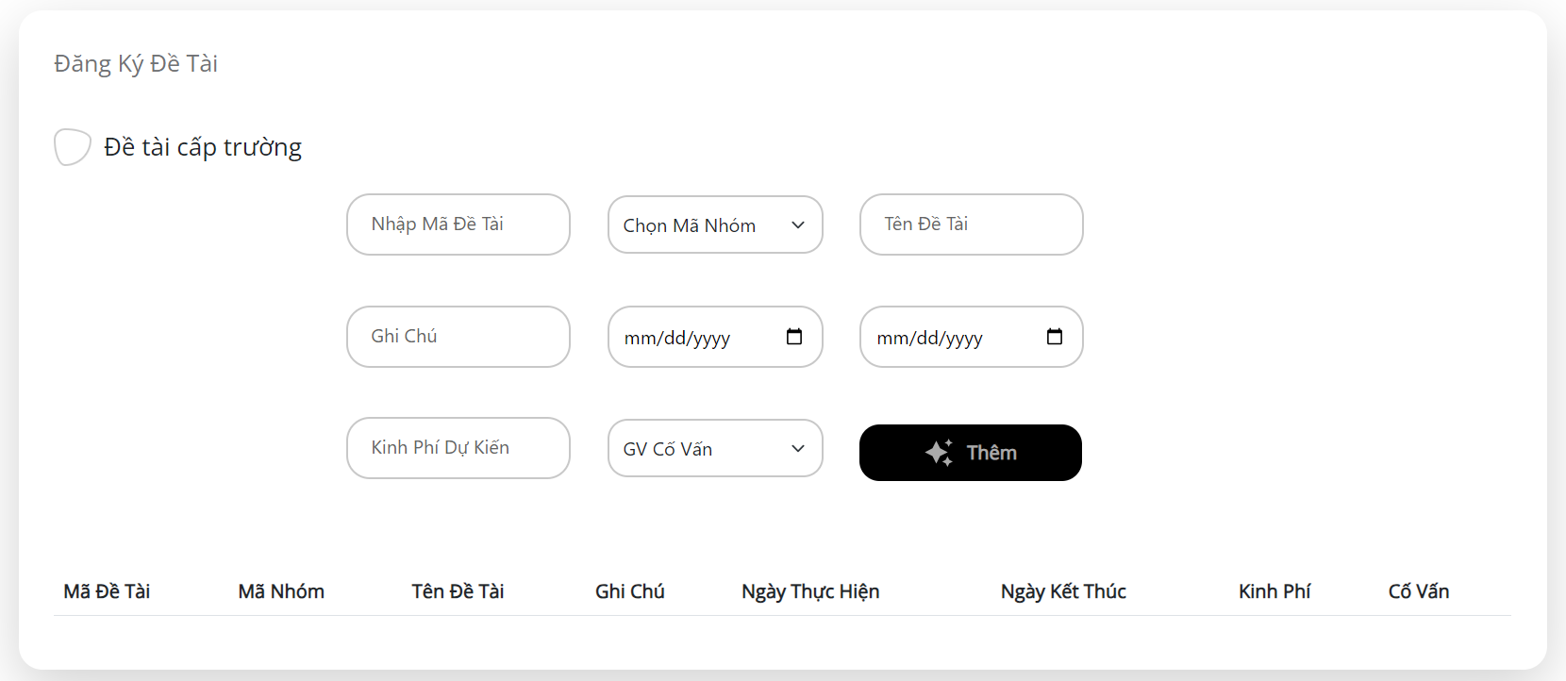
Hình 20: Đăng ký đề tài sinh viên (cấp khoa)

3.1.3.4. Giao diện đăng ký đề tài giảng viên (cấp trường)
Để đăng ký đề tài cho giảng viên, người quản trị sẽ chọn vào dấu tick ở góc trái để có thể thực hiện chức năng. Quản trị viên sẽ nhập vào mã đề tài (mã đề tài có trong hợp đồng), chọn nhóm đã đăng ký cho đề tài đó, nhập tên đề tài, ghi chú (nếu có), ngày bắt đầu, ngày kết thúc, kinh phí và người hướng dẫn.
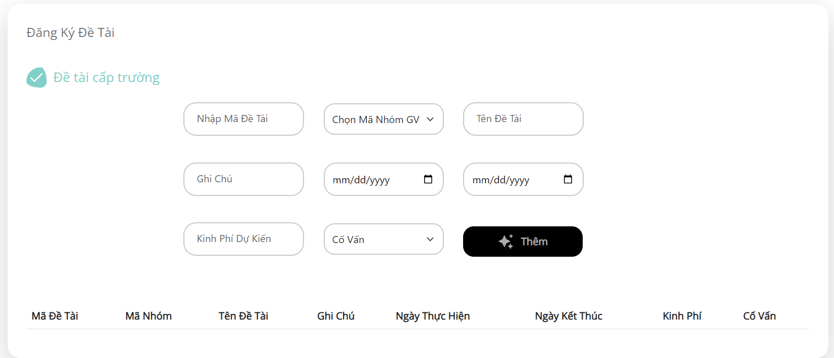
Hình 21: Đăng ký đề tài giảng viên (cấp trường)

3.1.3.5 Giao diện đăng ký hội đồng
Hệ thống sẽ lưu lại hội đồng nào nghiệm thu cho đề tài vì vậy cần có phần đăng ký hội đồng. Người quản trị nhập mã hội đồng, mã giảng viên tham gia hội đồng và chức vụ của họ.
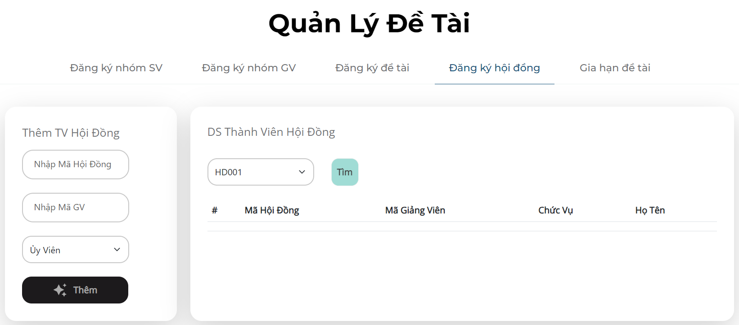
Hình 22: Đăng ký danh sách hội đồng

3.1.3.6. Giao diện gia hạn đề tài sinh viên (cấp khoa)
Người quản trị sẽ chọn mã đề tài cần gia hạn, chọn ngày bắt đầu gia hạn và ngày kết thúc gia hạn và nhập vào lý do gia hạn của đề tài.
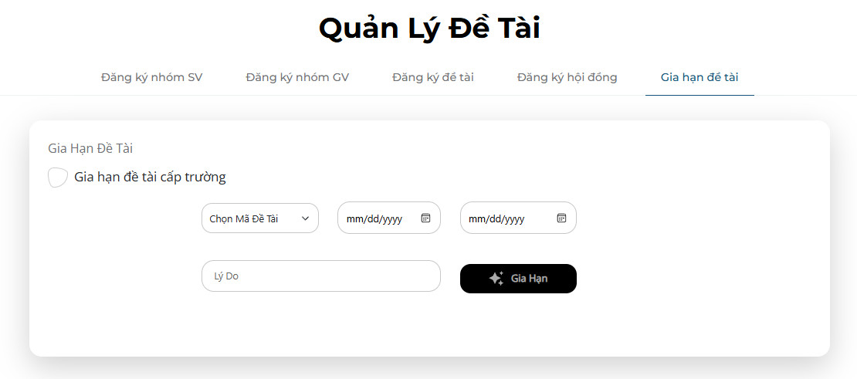
Hình 23: Gia hạn đề tài cấp khoa

3.1.3.7. Giao diện gia hạn đề tài giảng viên (cấp trường)
Người quản trị nhấn vào dấu tick bên góc trái để chuyển sang phần gia hạn đề tài cho giảng viên. Tương tự như phần gia hạn cho sinh viên, quản trị viên sẽ chọn mã đề tài, ngày bắt đầu gia hạn đề tài và ngày kết thúc gia hạn.
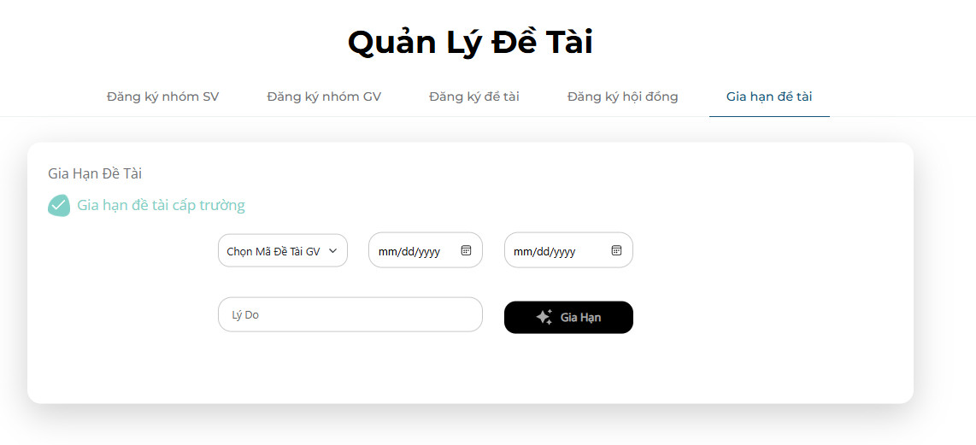
Hình 24: Gia hạn đề tài cấp trường

3.1.4. Giao diện danh sách đề tài sinh viên chờ duyệt
Các đề tài sinh viên được đăng ký sẽ xuất hiện ở phần này, nếu đề tài được cho phép thực hiện thì quản trị viên sẽ nhấn vào biểu tượng duyệt, nếu đề tài không được thông qua thì nhấn vào nút xóa, muốn xem chi tiết đề tài thì nhấn vào phần chi tiết.
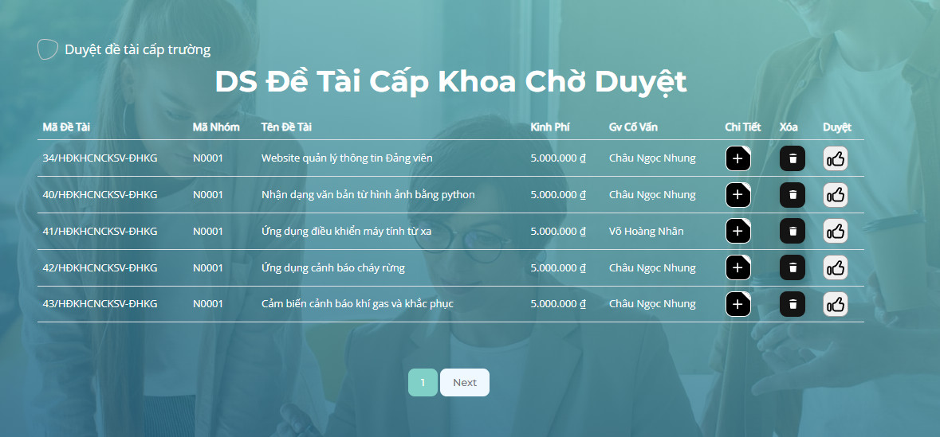
Hình 25: Duyệt đề tài đăng ký cấp khoa

3.1.5. Giao diện danh sách đề tài giảng viên chờ duyệt
Tương tự ở trên, các đề tài giảng viên viên được đăng ký sẽ xuất hiện ở phần này (chọn vào dấu tick ở góc trái), nếu đề tài được cho phép thực hiện thì quản trị viên sẽ nhấn vào biểu tượng duyệt, nếu đề tài không được thông qua thì nhấn vào nút xóa, muốn xem chi tiết đề tài thì nhấn vào phần chi tiết.
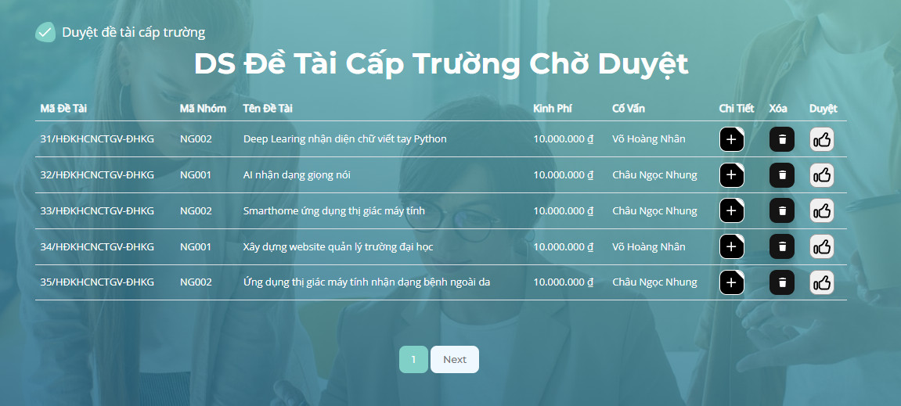
Hình 26: Duyệt đề tài đăng ký cấp trường

3.1.6. Giao diện nghiệm thu đề tài cấp khoa
Giao diện nghiệm thu của đề tài cấp khoa bao gồm chọn mã đề tài nghiệm thu, chọn hội đồng nghiệm thu, đánh giá và cho điểm, cuối cùng là chọn ngày nghiệm thu. Nếu muốn cập nhật lại thông tin đề tài đã lưu thì chỉ cần chỉnh sửa và cập nhật lại.
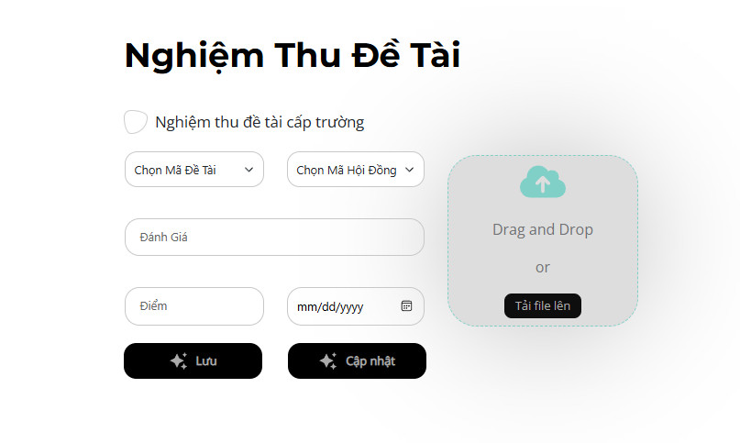
Hình 27: Nghiệm thu đề tài cấp khoa

3.1.7. Giao diện nghiệm thu đề tài cấp trường
Giao diện nghiệm thu đề tài cấp trường tương tự cấp khoa, chỉ cần ấn vào biểu tượng dấu tick ở phía trên.
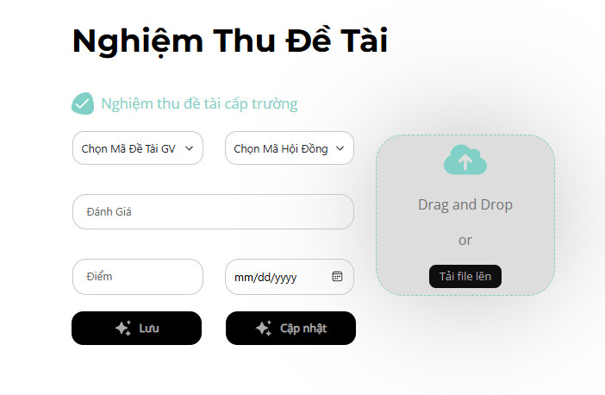
Hình 28: Nghiệm thu đề tài cấp trường

3.1.8. Giao diện chi tiết đề tài
Người quản trị muốn xem chi tiết đề tài như người thực hiện, giảng viên cố vấn hay tiến độ đề tài thì trang chi tiết sẽ hiển thị toàn bộ thông tin của đề tài đó ra.
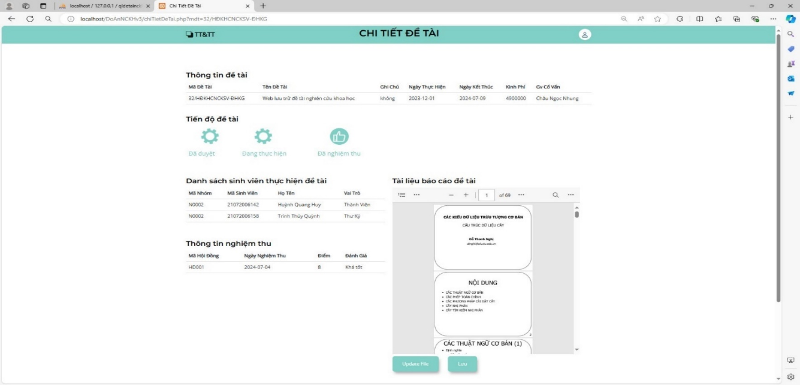
Hình 29: Trang chi tiết đề tài

3.1.9. Giao diện danh sách đề tài
Với danh sách đề tài hiển thị ở trang quản trị người quản trị ngoài lọc đề tài theo năm thì còn chức năng xuất ra file excel.
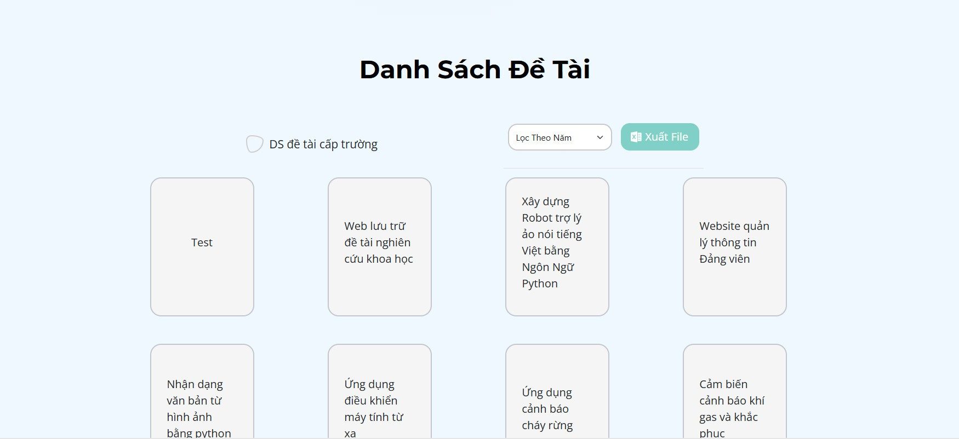
Hình 30: Trang danh sách đề tài

3.1.10. Giao diện xuất file excel
Các thông tin của đề tài được lọc theo năm sẽ xuất sang file excel.
Ví dụ: nếu chọn lọc các đề tài có trong năm 2024 thì khi nhấn xuất excel thì các đề tài trong năm đó sẽ được xuất ra.
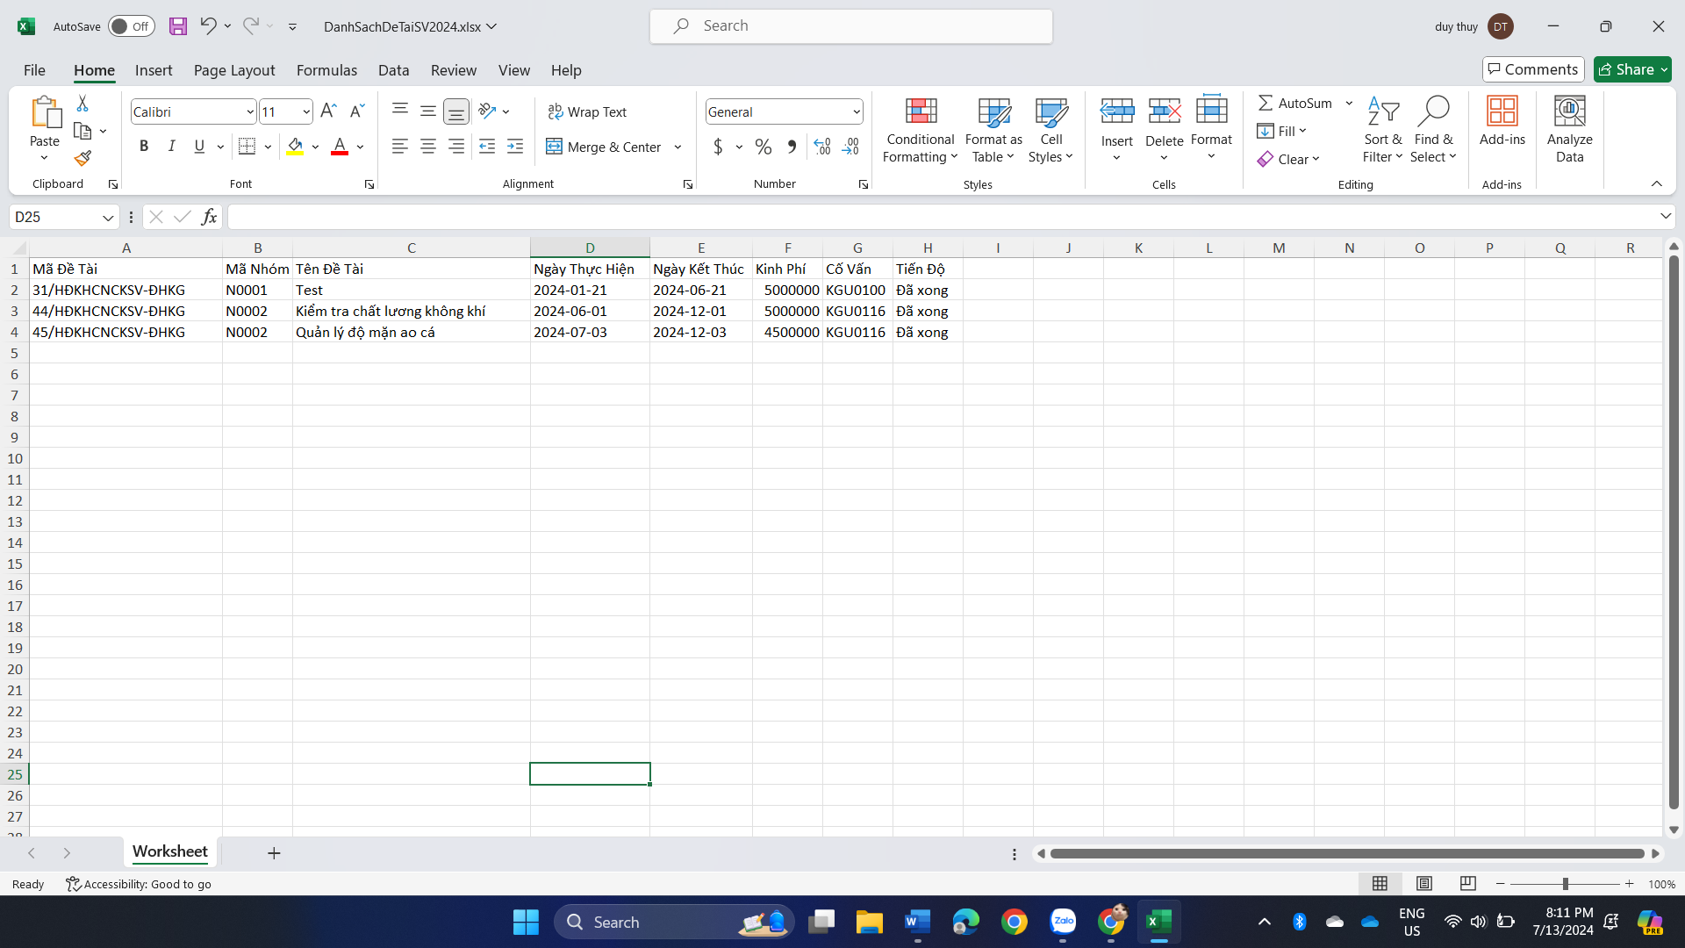
Hình 31: Xuất excel chi tiết đề tài

3.2. Trang dành cho người dùng

3.2.1. Giao diện trang chủ
Giao diện hiển thị chức năng tìm kiếm và xem danh sách đề tài. Người dùng có thể xem được các đề tài cấp khoa và cấp trường, ngoài ra còn có thể lọc đề tài theo các năm đã chọn.
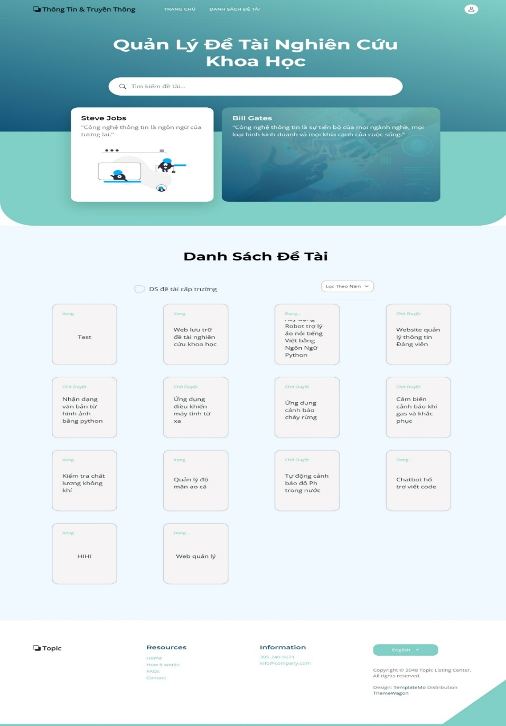
Hình 32: Trang chủ

3.2.2. Giao diện trang danh sách đề tài
Giao diện danh sách đề tài của người dùng chỉ có chức năng lọc theo năm.
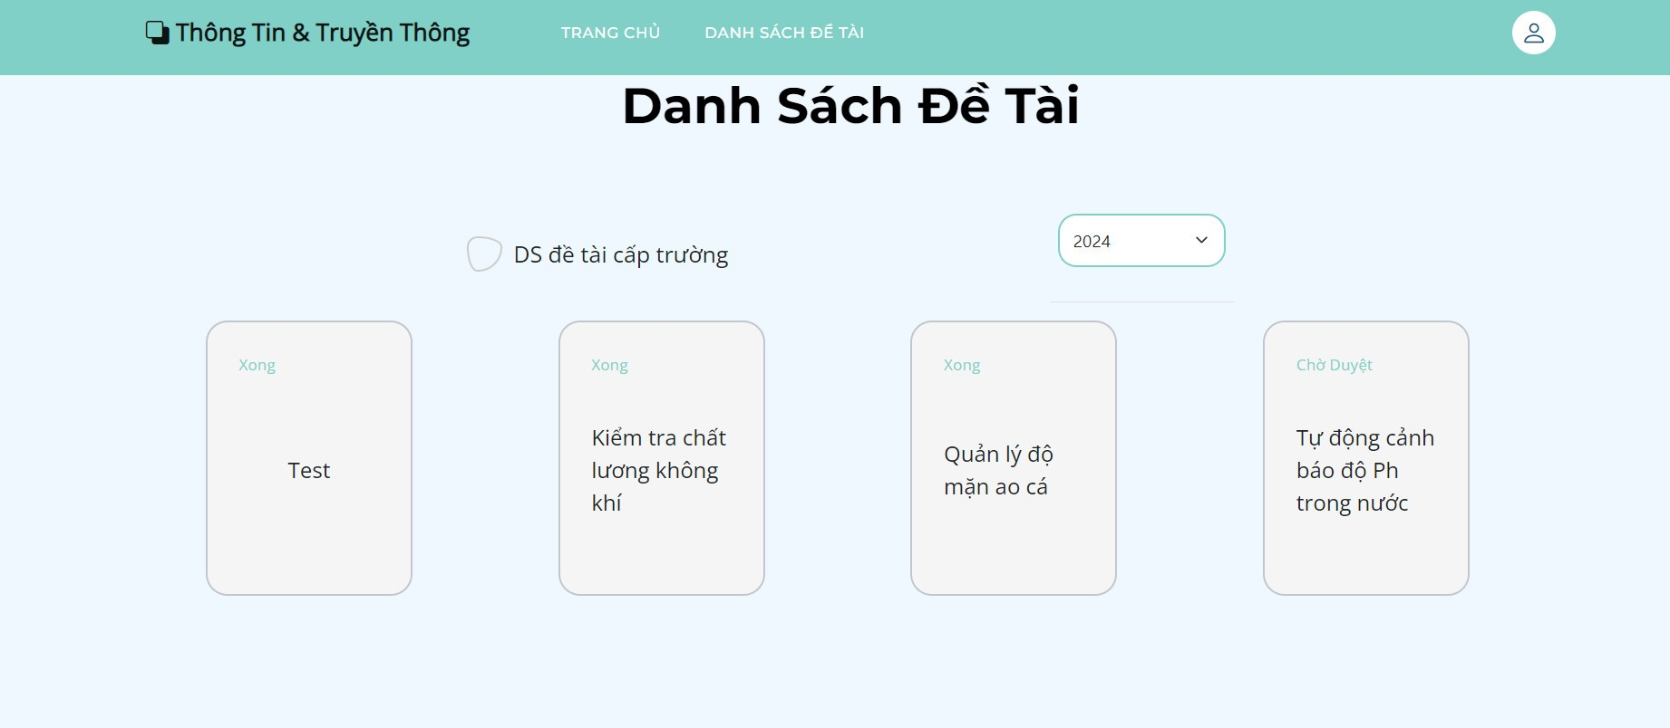
Hình 33: Trang danh sách đề tài
Hệ thống đã vận hành ổn định trên môi trường localhost với XAMPP, tương thích với nhiều trình duyệt phổ biến như Google Chrome, Firefox và Microsoft Edge.

3.3 Đánh giá kết quả nghiên cứu
Hệ thống được triển khai đã thể hiện rõ tính ứng dụng thực tiễn cao, hỗ trợ hiệu quả cho công tác quản lý đề tài nghiên cứu trong khoa. Các tính năng được triển khai theo đúng yêu cầu đã phân tích, đảm bảo khả năng vận hành thực tế. Giao diện thân thiện, quy trình thao tác logic giúp người dùng dễ tiếp cận. Dù còn một số hạn chế như thiếu cơ chế gửi email thông báo, thống kê nâng cao và giao diện chưa hoàn toàn responsive, nhưng hệ thống đã đạt được kết quả rất khả quan cho một phiên bản thử nghiệm.
- Website có đầy đủ chức năng như: quản lý nhóm, đăng ký đề tài, duyệt đề tài, nghiệm thu, tải file, lọc đề tài theo năm, xuất Excel...
- Giao diện quản trị và người dùng được thiết kế rõ ràng, thân thiện.
- Tốc độ xử lý truy vấn ổn định, hoạt động tốt trên môi trường thử nghiệm.
- Đã thử nghiệm trên nhiều trình duyệt (Chrome, Firefox) và đạt kết quả tốt.
Hệ thống đáp ứng tốt yêu cầu đặt ra ban đầu. Tuy nhiên, vẫn còn một số điểm hạn chế như chưa hỗ trợ gửi thông báo tự động, chưa có cơ chế thống kê truy cập hoặc lọc nâng cao theo tiêu chí đa dạng.

PHẦN III. KẾT LUẬN VÀ KIẾN NGHỊ

1. Kết luận
Đề tài "Thiết kế website lưu trữ thông tin nghiên cứu khoa học thuộc khoa Thông tin – Truyền thông" đã hoàn thành các nội dung đề ra, cụ thể là:
- Thiết kế và xây dựng thành công một website có giao diện đẹp, thân thiện với người dùng.
- Đảm bảo đầy đủ các chức năng quản lý đề tài theo phân quyền.
- Tạo ra một hệ thống hỗ trợ tốt cho công tác lưu trữ, tìm kiếm và nghiệm thu đề tài NCKH.
- Minh chứng rõ ràng cho khả năng ứng dụng kiến thức chuyên ngành CNTT vào thực tiễn của sinh viên.
Đóng góp nổi bật:
- Tạo ra sản phẩm có tính ứng dụng cao, phù hợp với nhu cầu của khoa và nhà trường.
- Góp phần số hóa công tác quản lý đề tài nghiên cứu.
- Là tài liệu mẫu cho các đề tài lập trình web về sau.

2. Kiến nghị
Từ kết quả nghiên cứu, nhóm tác giả xin đề xuất:
- Về kỹ thuật: Nâng cấp thêm các chức năng thống kê đề tài, thống kê lượt truy cập, phân tích dữ liệu.
- Về bảo mật: Tăng cường bảo mật truy cập, phân quyền người dùng rõ ràng hơn, mã hóa tệp tin.
- Về triển khai: Mở rộng triển khai cho toàn trường và tích hợp vào hệ thống thông tin của nhà trường.
- Về chính sách: Cần có sự quan tâm và đầu tư từ phía lãnh đạo khoa/trường để duy trì và cập nhật hệ thống thường xuyên.

TÀI LIỆU THAM KHẢO
Tài liệu trong nước:
- Misa, A. (2023). Ứng dụng phương pháp Agile trong Quản lý dự án.
- Phan, V. T. (2023). Xây dựng website hỗ trợ học tập và chia sẻ kiến thức IT (Luận văn tiến sĩ).
- Trung tâm thông tin thư viện Lương Định Của. (2020). Danh mục tài liệu tham khảo chuyên ngành Công nghệ thông tin.
- Văn, K. D., & Kim, D. N. (2023). Lưu trữ trực tuyến và chuyển đổi số trong ngành Lưu trữ. Tạp chí Quản lý nhà nước, (327), 123–126.
- Vũ, V. C. (2009). Xây dựng chương trình Quản lý vi phạm pháp luật Hải Quan (Luận văn tiến sĩ, Đại học Dân lập Hải Phòng).
Tài liệu nước ngoài:
- Bruce Schneier. (2015). Applied Cryptography: Protocols, Algorithms, and Source Code in C. Wiley.
- McFedries, P. (2023). HTML, CSS, & JavaScript All-in-one for Dummies. John Wiley & Sons.
- Nasution, A. B., & Rustam, M. T. (2023). Practical Workshop on How to Build Attendance Applications with jQuery, JavaScript and AJAX. Indonesian Journal of Advanced Social Works, 2(3), 165–172.
- Pressman, R. S. (2005). Software Engineering: A Practitioner's Approach. Palgrave Macmillan.
- Ravindhar, N. V., CH, S. S., & Kiruthiga, M. (2023, April). Product rental web application using HTML, CSS, Bootstrap, PHP, and SQL. In 2023 7th International Conference on Trends in Electronics and Informatics (ICOEI) (pp. 1368–1371). IEEE.

